Мы за безопасность дорожного движения

Управлением образования администрации Николаевского муниципального района (руководитель О.П.Абрамович), ОГИБДД МО МВД России «Николаевский-на-Амуре» (начальник майор полиции А.Н.Щелкунов) уделяют большое внимание работе по пропаганде безопасного поведения на улицах и дорогах населенных пунктов района.
Так в 2013/2014 учебном году было проведено два совместных районных конкурса: районный этап Всероссийского конкурса юных инспекторов движения «Безопасное колесо-2014»; районный конкурс на лучшую организацию работы по пропаганде Правил дорожного движения Российской Федерации.
23 апреля 2014 г. состоялся районный этап Всероссийского конкурса юных инспекторов движения «Безопасное колесо – 2014» на базе муниципального бюджетного общеобразовательного учреждения средней общеобразовательной школы № 4 г. Николаевска-на-Амуре Хабаровского края (далее МБОУ СОШ № 4).
Конкурс проводился с целью совершенствование работы по предотвращению дорожно-транспортных происшествий с участием детей и подростков; пропаганда среди учащихся Правил дорожного движения и привитие навыков безопасного поведения на улицах и дорогах; воспитание законопослушных участников дорожного движения; пропаганда здорового образа жизни.
В Конкурсе приняло участие 8 команд: МБОУ СОШ № 1 – «Светофор», МБОУ СОШ № 2 «Пост № 1», МБОУ СОШ № 4 - «Дорожный патруль», МБОУ СОШ № 5 - «Патруль Дорожного движения», МКОУ СОШ № 5 п. Маго «Вираж», МКОУ СОШ с. Иннокентьевка – «Дорожные знаки», МКОУ СОШ с. Красное – «Светофор», МБОУ ДОД центр детского (юношеского) технического творчества – «Веселый светофор».
В программу Конкурса включены 3 основных (знатоки Правил дорожного движения; оказание первой доврачебной медицинской помощи; фигурное вождение велосипеда) и 3 дополнительных вида соревнований (конкурс парадной формы и представление команд-участниц; конкурс видеороликов «История развития и деятельности отряда ЮИД»; творческий конкурс художественной самодеятельности на тему «Район безопасных дорог»).
В дополнительных вида соревнований определились победители:
в конкурсе парадной формы и представлении команд-участниц – команда МБОУ СОШ № 5 - «Патруль Дорожного движения»,
в конкурсе видеороликов «История развития и деятельности отряда ЮИД» - команда МБОУ СОШ № 4 - «Дорожный патруль»,
в творческом конкурсе художественной самодеятельности на тему «Район безопасных дорог» - команда МБОУ СОШ № 2 «Пост № 1».
В основных видах соревнований победителями стали: в конкурсе «Знатоки Правил дорожного движения» - Василевский Сергей (МБОУ ДОД центр детского (юношеского) технического творчества – «Веселый светофор»), Галушкина Кира (МКОУ СОШ с. Красное – «Светофор»), команда МБОУ ДОД центр детского (юношеского) технического творчества – «Веселый светофор»;
в конкурсе «Оказание первой доврачебной медицинской помощи» - Крицкий Дмитрий (МБОУ СОШ № 4 - «Дорожный патруль»), Салахудинова Анастасия (МКОУ СОШ № 5 п. Маго «Вираж»), команда МКОУ СОШ № 5 п. Маго «Вираж»;
в конкурсе «Фигурное вождение велосипеда» - Шабалинский Кирилл (МБОУ СОШ № 4 - «Дорожный патруль»), Попель Тамара (МКОУ СОШ с. Иннокентьевка – «Дорожные знаки»), команда МБОУ СОШ № 2 «Пост № 1».
По итогам районный этап Всероссийского конкурса юных инспекторов движения «Безопасное колесо – 2014» 1 место заняла команда МБОУ СОШ № 2 «Пост № 1», 2 место команда МБОУ СОШ № 4 - «Дорожный патруль», 3 место команда МБОУ ДОД центр детского (юношеского) технического творчества – «Веселый светофор».
Все команды победители и призеры были награждены грамотами и подарками.
Команда-победитель МБОУ СОШ № 2 «Пост № 1» (Заря Кирилл, Комаров Денис, Гладышева Виктория, Кирсанова Екатерина) приняла участие в краевом этапе Всероссийского конкурса юных инспекторов движения «Безопасное колесо – 2014» в г. Хабаровске с 12-14 мая 2014г. Команда заняла 1 место в конкурсе видеороликов «История развития и деятельности отряда ЮИД», общекомандное 13 место (из 16 команд).

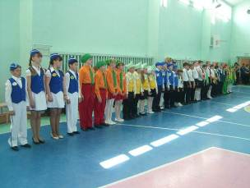  Парад открытия | 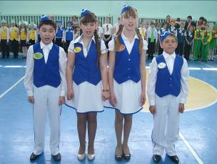  Команда школы № 5 (директор Е.Д.Толмачева) «Патруль Дорожного движения» - победитель в конкурсе парадной формы и представлении команды.
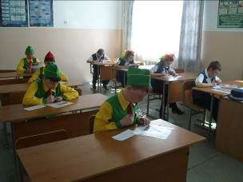  Тестовые задания – это сложно! | 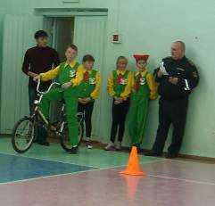  Команда –победитель школы № 2 (директор Е.Б.Марина) «Пост № 1» готовится к конкурсу «Фигурное вождение велосипеда»

Конкурс на лучшую организацию работы по пропаганде Правил дорожного движения Российской Федерации проводился с ноября 2013г. по мая 2014г с целью повышения эффективности работы по предупреждению детского дорожно-транспортного травматизма, формирования устойчивых знаний, умений и навыков безопасного поведения детей на дорогах.
В конкурсе приняло участие 6 образовательных учреждений.
Победителем Конкурса стало муниципальное бюджетное дошкольное образовательное учреждение детский сад комбинированного вида № 15 «Аленка» г.Николаевска-на-Амуре Хабаровского края (заведующий Денисенко Т.М.), муниципальное казённое общеобразовательное учреждение средняя общеобразовательная школа № 5 п.Маго Николаевского муниципального района Хабаровского края (директор Гринчук Е.И.) - II место; муниципальное бюджетное дошкольное образовательное учреждение детский сад общеразвивающего вида с приоритетным осуществлением деятельности по физическому развитию детей № 44 «Огонек» г.Николаевска-на-Амуре Хабаровского края (заведующий Анисимова В.Н.) - III место. Победители были награждены дипломами и подарками.
Выражаем искреннюю благодарность за оказание спонсорской помощи в проведении мероприятий: КГУП «Хабаровские авиалинии» (генеральный директор В.Н. Бурик), ООО «Восточный рыбокомбинат» (генеральный директор С.В. Федоров), частным предпринимателям М.В. Кухаренко, В.А. Ледуховскому; за содействие в организации и проведении районного этапа Всероссийского конкурса юных инспекторов движения «Безопасное колесо-2014» директору МБОУ СОШ № 4 Т.И.Савиных.

Главный специалист
управления образования
М.А.Казанчева

